Codecademy

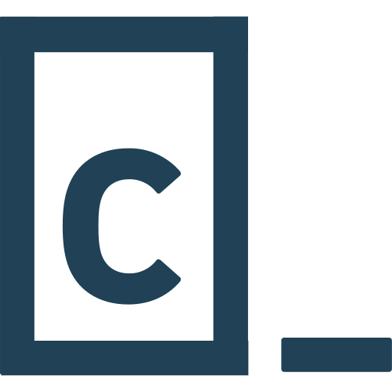

Amin Ahmidout || 2224569

Yasir Kelloulou || 2212394

Yessin Boukrach || 2206857

Inhoudsopgave

Inleiding 3

ERD en RDO 4

Class Diagram 5

Handleiding 6

Link naar Git 7

Reflectie 8

# Inleiding

Dit document is een weergave van ons werk en inspanningen voor de eindopdracht van de cursussen Programmeren 2 en Relationele Databases 2. Ons groepje, heeft samengewerkt om een efficiënte applicatie te ontwikkelen, ondersteund door een goed ontworpen en genormaliseerde database.

In dit document vindt u gedetailleerde informatie over ons databaseontwerp, inclusief een Entiteit Relatie Diagram (ERD) en een relationeel databaseontwerp.

Verder hebben we een UML Class Diagram opgenomen dat ons ontwerpproces illustreert. Dit diagram is een ‘snapshot’ van het ontwerp dat we hadden bij het maken van de vertical slice in week 6. We hebben aanpassingen gedaa op basis van gekregen feedback van onze docent en op basis van veranderingen die zijn gebeurd tijdens het werken aan het project. Het is belangrijk op te merken dat dit ontwerp mogelijk niet exact overeenkomt met de ingeleverde code.

Daarnaast hebben we een handleiding voor de installatie van de database en applicatie opgenomen. Mocht u problemen ondervinden bij het gebruik van de applicatie, dan gaan we ervan uit dat de functionaliteit niet bestaat.

Tot slot hebben we per persoon een reflectie opgenomen over het groepswerk, ons aandeel daarin en wat we hebben geleerd over samenwerken. We hopen dat dit document een duidelijk beeld geeft van onze inspanningen en prestaties tijdens dit project.

# ERD en RDO

# Class Diagram

# Handleiding

# Link naar Git

We hebben een git repository opgezet voor dit project. Via deze link kun je onze voortgang bekijken en de commits van ons project zien: <https://github.com/yasirkel/codecademy>

# Reflectie

**Reflectie Amin:**

Het groepswerk voor deze opdracht is soepel verlopen, en ik ben tevreden over de samenwerking binnen ons team. We zijn vaak samengekomen, zowel fysiek op school als via Teams-meetings, om problemen binnen de opdracht te bespreken en op te lossen. Deze aanpak was heel effectief, omdat het ons in staat stelde om problemen vanuit verschillende perspectieven te bekijken en gezamenlijk tot oplossingen te komen.

Zowel op het gebied van databaseontwerp als code-implementatie hebben we nauw samengewerkt. Het gezamenlijk bekijken en bewerken van code en database-modellen heeft ons geholpen om efficiënte en goed oplossingen te vinden.

Persoonlijk denk ik dat ik goed ben in de databasekant van het project, waarbij ik mijn kwaliteiten op het gebied van het maken van ERD's en andere modellen heb ingezet. Daarnaast heb ik een bijdrage geleverd aan het oplossen van coderingsproblemen, ik denk dat ik op deze manier van waarde ben geweest voor mijn groepje. De communicatie verliep soepel, en iedereen heeft zijn verantwoordelijkheden op zich genomen.

In de toekomst zou ik zeker weer graag met dit groepje willen samenwerken vanwege de positieve ervaringen die we hebben opgedaan. Het samenwerken, het communiceren en problemen gezamenlijk aanpakken, waren niet alleen van belang voor dit project, maar ook voor mijn persoonlijke groei en begrip van het vakgebied.